


Politechnika Krakowska
im. Tadeusza Kościuszki
Wydział Informatyki i Telekomunikacji

Praca wykonana pod kierunkiem:
dr inż. Daniel Grzonka
Praca inżynierska
na kierunku INFORMATYKA

Kraków, 2024
Bartłomiej Milecki
Numer albumu: 141117

Projekt i implementacja wieloplatformowej aplikacji mobilnej do analizy kursów złota
analizy kursów złota

Design and Implementation of a Cross-Platform Mobile Application for Gold Price Analysis

Spis treści
1 WSTĘP 3
1.1 Cel i zakres pracy 3
1.2 Uzasadnienie wyboru tematu pracy 3
2 PRZEGLĄD ISTNIEJĄCYCH ROZWIĄZAŃ 3
2.1 Plus 500 4
2.2 Capital.com 4
2.3 Trading 212 4
3 OPIS PROJEKTU 4

WSTĘP
Przedmiotem niniejszej pracy inżynierskiej jest projekt i implementacja aplikacji mobilnej pozwalającej na śledzenie oraz analizę kursu złota. Praca omawia proces tworzenia programu, przedstawia architekturę aplikacji oraz backendu, a także omawia użyte metody analizy kursu złota.

Cel i zakres pracy
Celem pracy jest zaprojektowanie oraz zaimplementowanie aplikacji pozwalającej na śledzenie oraz analizę kursu złota. Zawartość pracy opisuje niektóre metody analizy kursu złota, rozwiązanie stosowane przy budowie wieloplatformowych aplikacji mobilnych oraz sposób pozyskiwania danych o aktualnym kursie złota.

Uzasadnienie wyboru tematu pracy
Temat pracy został zainspirowany wzrostem zainteresowania młodych ludzi w tematyce handlu dobrami na giełdzie, spowodowany gwałtownym sukcesem kryptowalut w niedalekiej przeszłości. Praca ta okazała się doskonałą okazją zarówno do sprawdzenia i podszlifowania umiejętności związanych z tworzeniem aplikacji mobilnych, jak i do lepszego zrozumienia rozległej tematyki jaką jest handel na giełdzie, oraz logika stosowana do podejmowania decyzji podczas śledzenia kursu dóbr.
Złoto jest natomiast wyjątkowym towarem, ponieważ cechuje się jako wyjątkowo dobra inwestycja na przyszłość, jest ono najlepszym sposobem, aby posiadane pieniądze nie straciły na wartości wskutek inflacji.
„W długim terminie charakteryzuje się bowiem mniej więcej podobną siłą nabywczą, ze względu na brak możliwości dodruku albo dorobienia go, jak to się dzieje w przypadku papierowego pieniądza. Jest najmniej skorelowane ze wszystkimi pozostałymi aktywami, jakie możemy posiadać w portfelu. Szukając więc opcji inwestycyjnej, która da nam poczucie bezpieczeństwa najrozsądniejsze jest kupno złota w postaci fizycznej, nad którym będziemy mieli kontrolę, które w razie potrzeby będzie można po prostu zabrać z domu i sprzedać w dowolnym miejscu na świecie.”
- https://www.sii.org.pl/10145/edukacja/abc-inwestora/inwestycje-w-zloto-spekulacja-inwestycja-dlugoterminowa-czy-ubezpieczenie.html - 20.11.2023
Z tego powodu złoto jest świetnym ubezpieczeniem na przyszłość i doskonałą opcją na dywersyfikacje swojego portfela inwestycyjnego. Jest ono jednak w głównej mierze zabezpieczeniem na przyszłość, a niżeli sposobem na zarobek.
INCLUDEPICTURE "https://www.sii.org.pl/static/img/010145/zloto-stopy-zwrotu-2.png" \* MERGEFORMATINET INCLUDEPICTURE "https://www.sii.org.pl/static/img/010145/zloto-stopy-zwrotu-2.png" \* MERGEFORMATINET INCLUDEPICTURE "https://www.sii.org.pl/static/img/010145/zloto-stopy-zwrotu-2.png" \* MERGEFORMATINET 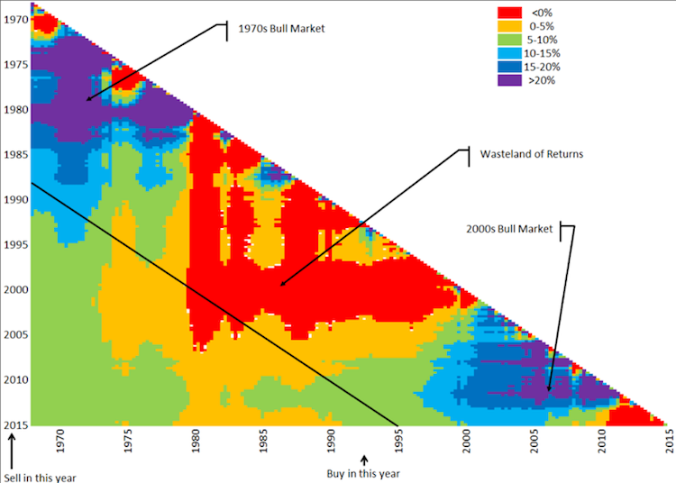
Rys. 1.2.1 Macierz stóp zwrotu złota od 1968 r. w różnych horyzontach czasowych
https://www.sii.org.pl/10145/edukacja/abc-inwestora/inwestycje-w-zloto-spekulacja-inwestycja-dlugoterminowa-czy-ubezpieczenie.html - 20.11.2023
Jak widać na powyższym obrazie, szans w których występowała opcja by zarobić (bulls market) na złocie było niewiele, w większości są to niewielkie zyski lub ich brak.
Złoto jest również ściśle związane z wydarzeniami na świecie, w momencie w którym dochodzi do sytuacji, w której ludzie zaczynają bać się o przyszłość dochodzi do znacznego wzrostu wartości złota, jest to spowodowane gwałtowną falą nabywców złota, którzy w ten sposób chcą zapewnić sobie w przyszłości finansowe bezpieczeństwo.
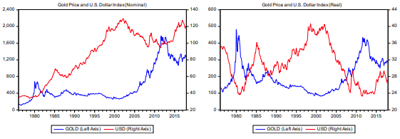
Rys. 1.2.2 wykresy negatywnej korelacji między złotem i dolarem
http://www.imi.ruc.edu.cn/docs/2020-11/0c98b93c5935408d948c6e47655a809a.pdf
Warto również pamiętać o negatywnej korelacji wartości złota oraz dolara. Nie jest to najtwardszy argument za sprzedażą lub kupnem złota, ponieważ w okresach wysokiej turbulencji na rynku korelacja ta może być dodatnia, jednak w znacznej większości jest ona negatywna i dla tego cena dolara może być brana jako jeden z czynników decydujących o zakupie lub sprzedaży złota.
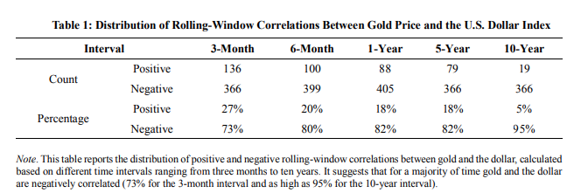

Przewodnik po pracy

PRZEGLĄD ISTNIEJĄCYCH ROZWIĄZAŃ
Handel na giełdzie stanowi dużą część żyć wielu ludzi, dla tego powstało już w tym celu wiele aplikacji. Są to jednak w znacznej większości aplikacje które stawiają nacisk głównie na handel, pomijając w dużym stopniu tematykę analizy poszczególnych danych. W tym rozdziale zostały opisane jedne z najpopularniejszych aplikacji pozwalających na zgłębienie się w świat handlu.

Gold Price
Gold Price jest to prosta aplikacja wyświetlające aktualne dane o kursie złota oraz srebra. Jest ona prosta w obsłudze i zrozumieniu, natomiast nie oferuje wielu dodatkowych funkcjonalności.

Zalety
- Prosta w obsłudze
- Możliwość wyboru spośród wielu walut oraz gramatur

Wady
- Brak analizy wyświetlanych danych
- Przestarzały wygląd

Capital.com
Capital.com jest to aplikacja stawiająca nacisk na handel, jest tu możliwość kupna oraz sprzedaży wielu walut akcji i towarów. Jest to aplikacja która mogłaby być używana w parze z zaprojektowaną na rzecz tej pracy aplikacją, w celu dokonywania dzięki niej wybranych operacji.

Zalety
- Możliwość kupna i sprzedaży kruszca
- Wyświetlanie wiadomości na temat wybranego towaru

Wady
- Brak funkcji analizy danych

Trading 212
Aplikacja Trading 212 jest to również aplikacja która skupia się przede wszystkim na handlu wybranymi dobrami i również mogłaby być używana w parze ze stworzoną na potrzeby tej pracy aplikacją. Jest dostępna również jako strona internetowa i zawiera poradniki dla początkujących inwestorów

Zalety
- Możliwość kupna i sprzedaży kruszca
- Prostota i przejrzystość

Wady
Brak funkcji analizy danych

Podsumowanie
Wszystkie omówione wyżej rozwiązania są w stanie wyświetlać aktualne informacje na temat wartości złota i nie tylko, są one jednak w większości skupione na możliwościach handlu danymi towarami, pomijając przy tym tematykę analizy wyświetlanych danych. Są to również aplikacje obarczone dodatkowymi zabezpieczeniami spowodowane tym, że operują one na realnych pieniądzach użytkowników, z tego powodu dostęp do informacji na temat kursu może zostać spowolniony przez konieczność przejścia przez odpowiednie zabezpieczenia.

PROJEKT APLIKACJI <NAZWA APLIKACJI>
Stworzona aplikacja jest to przykład prostego projektu informatycznego. Projekt składa się z dwóch programów, jeden po stronie serwera, drugi po stronie użytkownika. Program po stronie serwera odpowiada za pozyskiwanie, przechowywanie oraz rozsyłanie danych na temat kursu złota do użytkowników, natomiast aplikacja do której mają dostęp użytkownicy odpowiada za wyświetlanie otrzymanych danych oraz za udostępnianie użytkownikom odpowiedniego interfejsu dzięki któremu są w stanie kontrolować wyświetlane dane oraz sposób w jaki są one interpretowane.
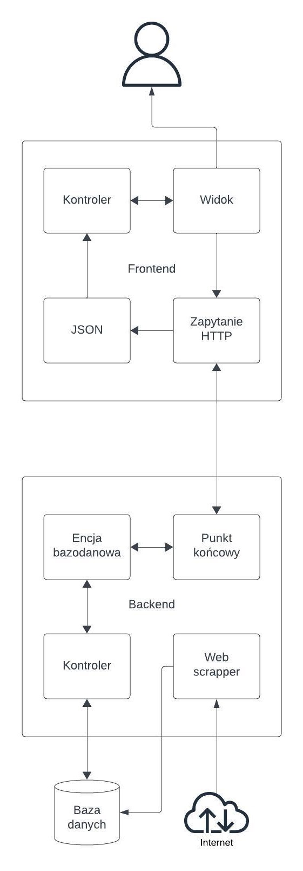
Rys. 3 abstrakcyjny model architektury aplikacji

Wymagania funkcjonalne

Backend
- Zbieranie danych na temat wartości złota
Do zbierania danych na temat wartości złota został użyty w ramach testów web scrapper.
Web scrapper jest to program który używając przeglądarki otwiera stronę z podanego adresu internetowego. Następnie używając ścieżki nazywanej XPath, będącą zapisem znaczników prowadzących do danego elementu strony, program ten odnajduje określone elementy, z którymi może wykonać akcje takie jak kliknięcie, wprowadzenie znaków jak z klawiatury oraz odczytanie tekstu zapisanego w tym elemencie.
Jego zadaniem jest co 5 minut zapisywać dane z odpowiednich stron i zapisywać je do tabeli w bazie danych, która odpowiada za dane z ostatnich 24 godzin. Za to raz dziennie webscrapper uruchamia się w celu odczytania tabeli danych historycznych, jeśli tabela jest pusta to zapełnia ją danymi zaczynając od roku 2015, a w przeciwnym wypadku zaczyna on zbieranie danych od pierwszej brakującej daty.
- Przechowywanie zebranych danych
Dane odczytane z webscrappera są zapisywane w bazie danych która zawiera zarówno dane z ostatnich 24 godzin jak i dane historyczne. Baza danych została stworzona przy użyciu struktury Django stworzonej dla języka programowania Python, co umożliwia użycie bibliotek web scrapperowych stworzonych dla tego samego języka programowania.
- Rozsyłanie danych do użytkowników
Rozsyłanie danych jest zrealizowane przy użyciu odpowiednich punktów końcowych do których odnosi się aplikacja kliencka w celu uzyskania danych. Dane te mogą być odpowiednio filtrowane, w przypadku gdy użytkownik chce wyświetlić dane z pewnego okresu czasowego. Odpowiednie dane są wysyłane w formacie JSON.

Frontend
- Dostarczanie interfejsu użytkownikowi
Aplikacja udostępnia użytkownikowi interfejs graficzny, dzięki któremu ma on dostęp do wszystkich funkcjonalności aplikacji, jest w stanie wybierać rodzaj danych które są pobierane z serwera i wyświetlane na ekranie. Użytkownik jest również w stanie dzięki owemu interfejsowi modyfikować wartości używane do analizy danych, tak aby mogły być one dostosowane do poszczególnych potrzeb danego użytkownika.
- Wyświetlanie danych
Dane są wyświetlane na wykresie stworzonym dzięki bibliotece VictoryChart.
- Analiza danych
Dane otrzymane z serwera są odpowiednio analizowane przy użyciu kilku wybranych metod, pozwalających jak najlepiej dokonywać decyzje kiedy najlepiej dokonać decyzji o dokonaniu kupna lub sprzedaży.

Wymagania niefunkcjonalne
- Czytelność
Aplikacja jest czytelna i przejrzysta, informacje wyświetlane na niej są proste w zrozumieniu i dostrzeżeniu.
- Wydajność
Aplikacja jest w miarę możliwości wydajna i wykorzystuje jak najmniej zasobów urządzenia.
- Ruchliwość
Aplikacja może być uruchomiona zarówno na urządzeniach o systemie operacyjnym Android jak i iOS. Jest to możliwe dzięki zastosowaniu struktury React Native, która jest stworzona do tego, aby mogła działać na różnych systemach operacyjnych.
- Skalowalność
Aplikacja jest przykładem prostego projektu informatycznego. Jej skalowalność jest zarówno w zakresie udostępnianych danych o różnych walutach, towarach lub akcjach firm, jak i w zakresie metod analizy danych które są stosowane w programie.

Przypadki użycia

Przypadek użycia 1 | Wyświetlenie danych
Aktor | Użytkownik
Podstawowy przebieg | Użytkownik uruchamia aplikację. Wyświetlają się dane z ostatnich 24 godzin.
Przebieg alternatywny 1 | Jeśli użytkownik chce wyświetlić dane historyczne, może rozwinąć menu aplikacji, wybrać daty z których chce otrzymać owe dane oraz kliknąć przycisk który wyśle zapytanie o dane historyczne z odpowiedniego zakresu czasowego.
Przebieg alternatywny 2 | Jeśli użytkownik aktualnie wyświetla dane historyczne a chce wyświetlić dane z ostatniego dnia wystarczy, że rozwinie menu aplikacji, po czym kliknie przycisk który wyśle zapytanie o dane z ostatniego dnia.
Przypadek użycia 2 | Analiza danych
Aktor | Użytkownik
Podstawowy przebieg | Po otrzymaniu danych, użytkownik wybiera które metody analizy wyświetlić. Użytkownik zmienia parametry analizy wedle uznania.

Metody analizy danych

RSI - Wskaźnik siły względnej
- Co to RSI
Wskaźnik siły względnej (Relative Strenght Index) używany jest jako indykator do określania, kiedy akcje są zbyt mocno wykupywane lub sprzedawane. Jeśli wskaźnik RSI spada poniżej 30%, dochodzi wtedy nadmiernego sprzedawania akcji, w takiej sytuacji nie powinno się ich kupować, ponieważ wskaźnik RSI sugeruje, że cena akcji będzie jeszcze mocno spadała. W momencie w którym wskaźnik RSI wzrasta powyżej 70% mówi się o nadmiernym kupnie akcji, i analogicznie do poprzedniego przypadku nie warto w tym momencie sprzedawać akcji, ponieważ ich wartość będzie jeszcze wzrastała. Można również w takim przypadku przyjąć, że w momencie w którym wskaźnik RSI wzrośnie powyżej 30% powinno się dokonać zakupu akcji, a w momencie spadku poniżej 70% powinno się je sprzedać.
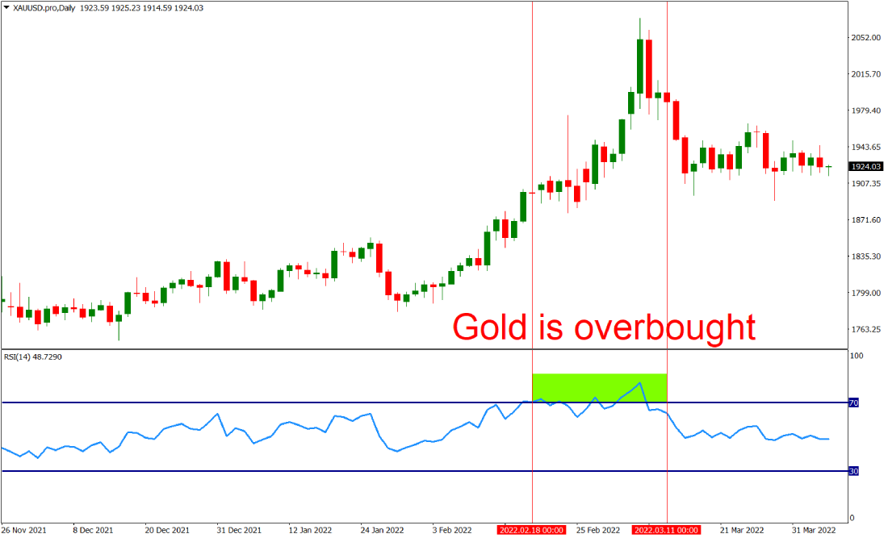
Rys. 3.3 Przykład okresu nadmiernego kupna złota.
Jak widać na powyższym przykładzie RSI było w stanie pokazać, kiedy złoto było nadmiernie kupowane, a za tym, kiedy owe złoto nie powinno się sprzedawać. Natomiast wskaźnik ten nie był w stanie jasno powiedzieć, kiedy opłacało kupić owe złoto, więc nie jest to jedyna metoda, która wystarcza do osiągnięcia zysków, jest to za to doskonały wskaźnik do maksymalizowania owych zysków.
- Obliczanie RSI
Do obliczenia wskaźnika RSI potrzebne jest wybranie liczby przedziałów czasowych jakie zostaną wzięte pod uwagę w procesie obliczania owego wskaźnika. Następnie należy obliczyć średni wzrost wartości w przedziałach czasowych, w których owa wartość wzrosła, po czym zrobić to samo dla spadku wartości w przedziałach gdy ta wartość spadła.

